地球与地图
【知识框架】
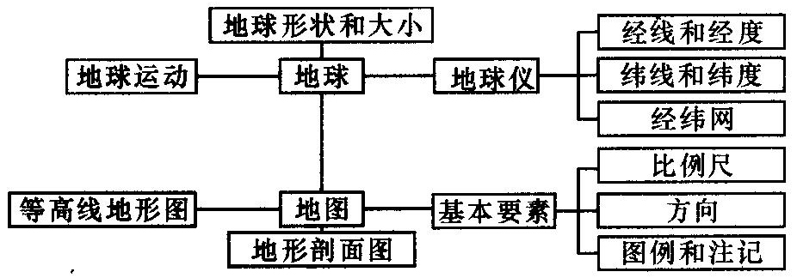
【考试说明】
考试要点 | 具体考试内容要求
地球基础知识 | 了解地球形状与大小
经纬线与经纬度基础 | 掌握经纬线的概念及特点、经度和纬度的划分；学会熟练判断东西经度、南北纬度、东西半球的方法
【课堂互动】
- 地球基本形状
- 地球形状：两极___________，赤道略鼓的________球体。
- 大小：平均半径（______km），赤道周长（约________km）
- 地球仪
- 地轴与两极
- 地轴——地球仪上，地球绕转的轴（倾斜方向不变，其北极始终指向_______附近）
- 两极——地轴穿地心，与地球表面相交的两点，即南北纬______°。
- 经线、经度与纬线、纬度
 | 经线 | 纬线
图示 | 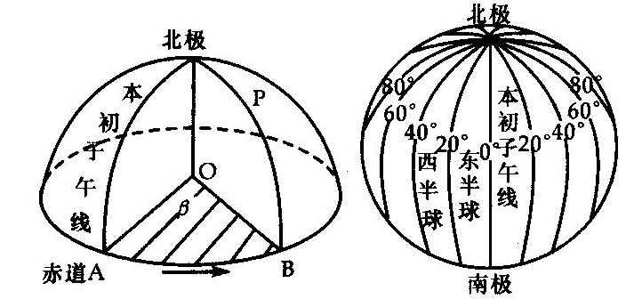 | 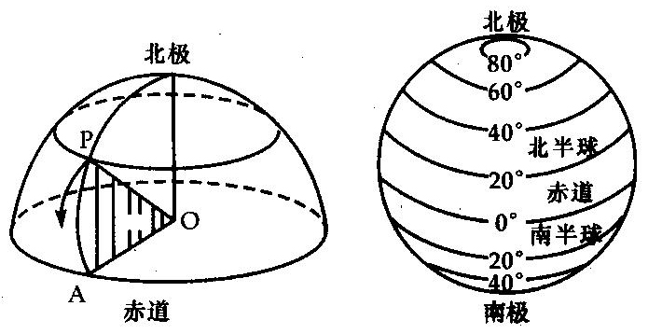
概念 | 地球仪上连接_________的线 | 地球仪上与________平行的圆圈
特征 | - 所有经线长度________的半圆  - 两条_________的经线构成一个经线圈。  - 经线指示_________方向  - 所有的经线都_________于南北两极点 | - 纬线是_______  - ______最长，越往两极，纬线圈越小。  - 纬线指示________方向。  - 所有纬线都相互________。
度数  标定 | 从________向东、向西各分180°，以东是东经（E），以西是西经（W）。 | 以____为界向北至90°N向南至90°S。
度数变化规律 | 自西向东，东经度数值渐大，西经度数值减小；反之亦然。 | 自北向南，北纬数值渐小，南纬数值渐大；反之亦然。
半球划分 | 20°W和160°E经线圈为东西半球分界线 | _________为南北半球分界线。
- 经纬网
- 概念：在地球仪上，__________和___________相互交织成的网。
- 特点：确定地表任何一点的__________。
确定地表任何两点的相对__________。
- 常见经纬网图示
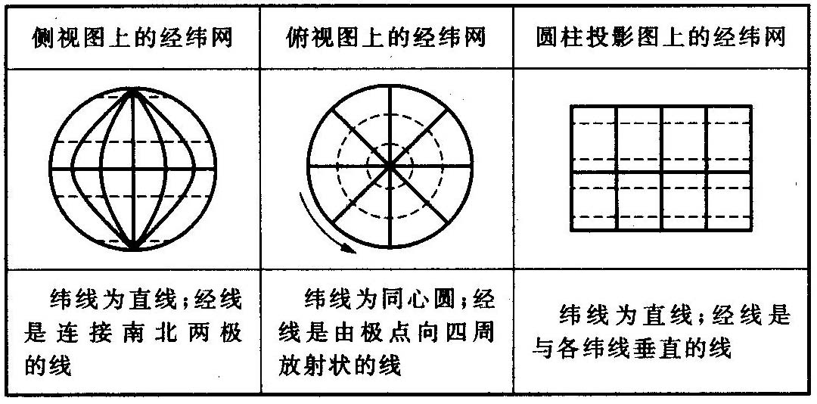
- 东西经划分与东西半球划分
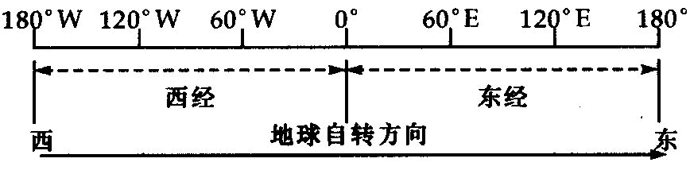
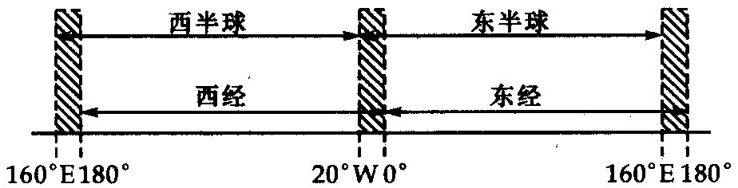
- 低中高纬度划分与地球五带划分
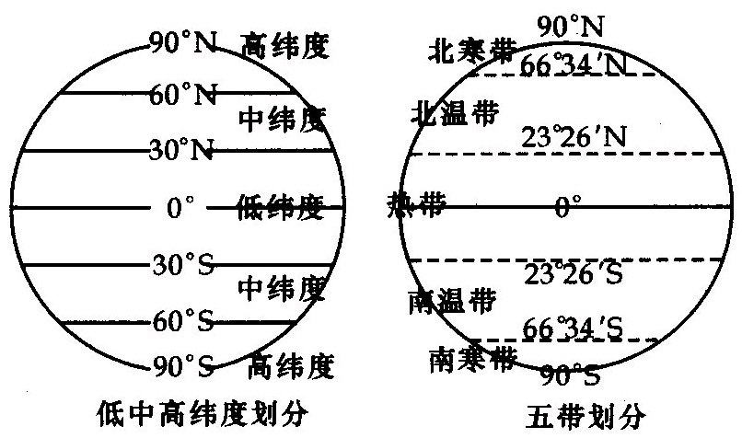
6..时区和日界线
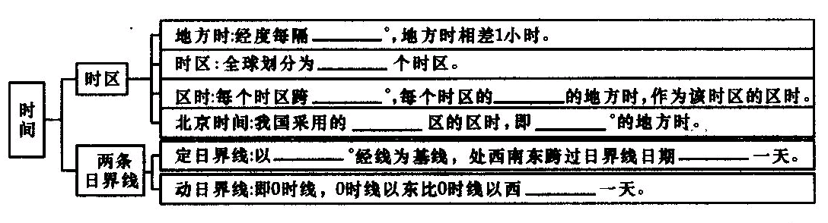
【例题】
例1.某飞行员驾机从A机场（30°N，120°E）起飞，为了经济省时，飞机必须沿最短航线飞往B机场（35°S，60°W）执行任务。据此回答（1）~（2）题。
- 飞机的航向应为 （ ）
A 一直向东南 B 一直向西北 C 先向北后向南 D 先向南后向北
- 最短航程为 （ ）
A 175×111km B 185×111km C 65×111km D 155×111km
例2.读地球经纬网示意图，回答（1）~（2）题。
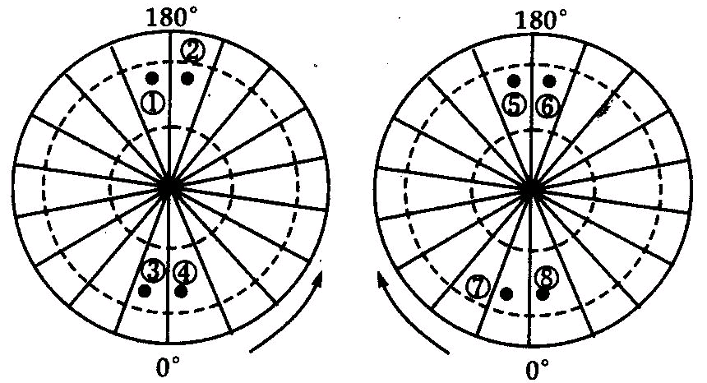
- 图中各点位于北半球、西半球的是 （ ）
A ③④ B ①② C ⑤⑥ D ③⑦
- 图中④位于⑧的 （ ）
A 东北方向 B 西北方向 C 东南方向 D 西南方向
【课堂训练】
1．地球仪上，o°纬线与0°经线相比 ( )
A．正好相等 B．前者是后者的两倍
C．0°纬线稍长 D．0°经线稍长
2．一艘航行于太平洋的船，从12月30日12时(区时)起，经过5分钟，越过了180°经线，这时其所在的地点的区时不可能的是 ( )
A．12月29日12时5分 B．12月30 日11时55分
C．12月30 日12时5分 D．12月31 日 12时5分
3．地球上与35°N，120°E相对称的点的经纬度是 ( )
A．55°N，120°W B．35°N，60°W
C．55°S，60°W D．35°S，60°W
4.读图回答问题
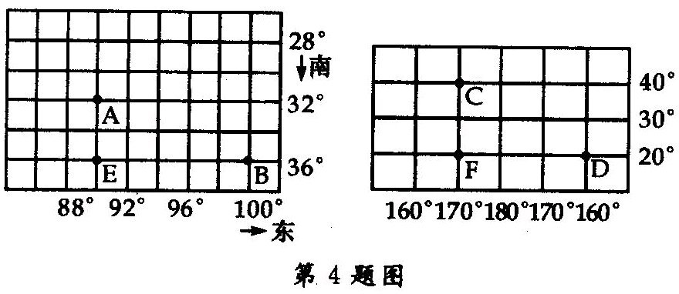
- 图中A点的经纬度是：______________、_______________。
- 图中C点的经纬度是：______________、_______________。
- 图中各点中，位于热带的有____________，位于温带的有______________。
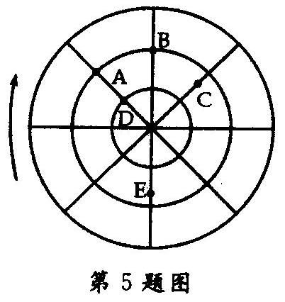
- 图中各点位于东半球的有______________，位于西半球的有____________。
5.读图回答相关问题：
（1）图中各点都位于_______半球。

- A点在B点的________方位
A点在D点的________方位
A点在C点的________方位
D点在E点的________方位

【课后作业】
一、单项选择题(每题2分，共16分)
1．地球仪上，o°纬线与0°经线相比 ( )
A 正好相等 B．前者是后者的两倍 C．o°纬线稍长 D．0°经线稍长
2．有人面对北方，看北极星在地平线上，其左侧是东半球，右侧是西半球，该地位于（ ）
A.太平洋中赤道上 B．太平洋中回归线上
C．印度洋中赤道上 D．大西洋中北回归线上
3．地球上与35°S，120°E相对称的点的经纬度是 ( )
A．55°N，120°W B．35°S，60°W
C．55°S，60°W D．35°N，60°W
一海轮自M港航行至N港，如下图所示，完成4～6题
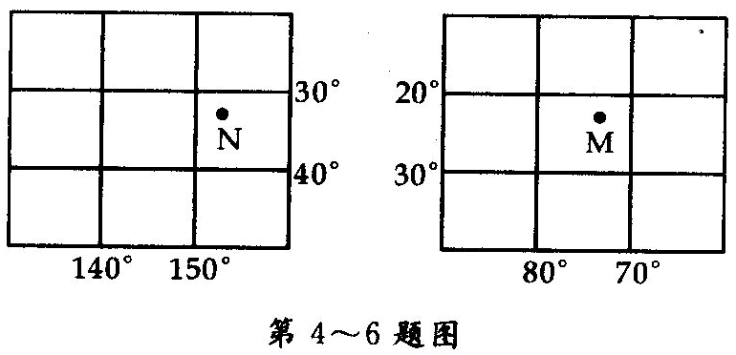

4．海轮途经30°S，82°W，该地通过地心与之相对的地点的经纬度是 ( )
A．60°N，90°E B．30°N，98°E
C．30°N，82°E D．60°N，82°E
5．有关M、N两地的说法，正确的是 ( )
A．控制两地的大气环流相同 B．两地沿岸都有暖流经过
C M地在，N地的西北方向 D．两地中N地先看到新年的曙光
6．若海轮要在当时时间2007年3月20日8时到达N地，中途需航行20天整，则海轮最迟从M地出发的时间是 ( )
A．2月26日23时 B．2月27~17时
C．2月29日23时 D．2月28 ff 17时
7．在赤道上空，盘n果飞机每小时飞越15个经度，那么在向东飞行的飞机上将会出现 ( )
A．昼和夜都会减半 B．白昼和夜晚不变
C没有昼夜更替 D．太阳永不东升或西落
8．关于甲地(175°E，25°S)的判断，正确的是 ( )
A 甲地位于东半球 B．甲地处于中纬度地带
C甲地每年有两次太阳直射现象 D．甲地属于五带中的南温带
二、双项选择题(每题3分，共12分)
9．甲地位于120°E、40°N，乙地位于20°E、20°N，下列说法中正确的有 ( )
A．甲地的时间比乙地早 B．甲地位于东12区
C 乙地位于东1区 D．甲地时间比乙地晚
10．一艘航行于太平洋的轮船，从4月30日12时(区时)起，经10分钟时间，越过了180°经线，这时其所在地的区时不可能是 ( )
A．4月30日11时50分 B．4月28日12时10分
C．4月30日12时10分 D．5月1日12 时10分
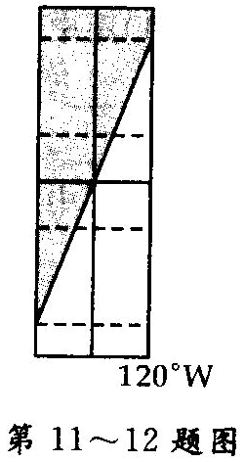
读右图，图中虚线为回归线和极圈，阴影部分为夜，非阴影部分为昼，右侧经线标注数字为其经度，据此分析判断11～12题。

11．此日 ( )
A．太阳直射北回归线 B．北京的正午太阳高度达一年中最小
C 悉尼的昼长达一年中最长 D．苏州的昼长比广州市略长
12．此时，下列有关时间及现象的说法，正确的是 ( )
A．此时北京正好日出 B．此时悉尼刚刚日出不久
C伦敦可见夕阳西下 D．此时华盛顿城的美国国旗杆影朝向东北

三、综合题(34分)
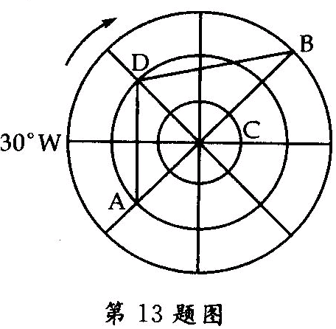
13．读图，回答下列问题。(9分)
(1)判读出图中C、D两地的地理坐标：
C：( ， )；D：( ， )。
(2)一架飞机从A地向D地飞行与从D地飞向B地的飞行过程中，飞机的航向有什么变化?

(3)四地中，地球的自转速度有什么差异?

(4)当A地为午夜0时时，北京时间为_______。
14．读下图，分析回答下列问题。(13分)
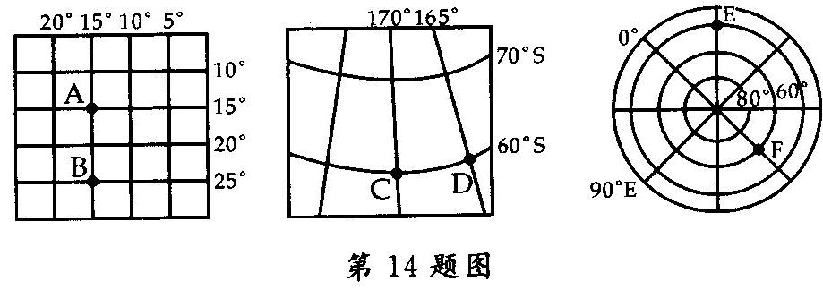
(1)图中A点的地理坐标是_______，所属的半球是_______，B点与A点的距离约为_______，所属的纬度地带是_______。
(2)图中C点的地理坐标是_______，所属的半球是_______，C点和D点之间的距离约为_______。
(3)图中F点的地理坐标是_______，所属的半球是_______，所属的纬度地带为_______，F点在E点的_______方向。
(4)图中A点在C点的_______方向，正点在C点的_______方向。
- 读“以极点为中心的投影图”，回答问题。(12分)
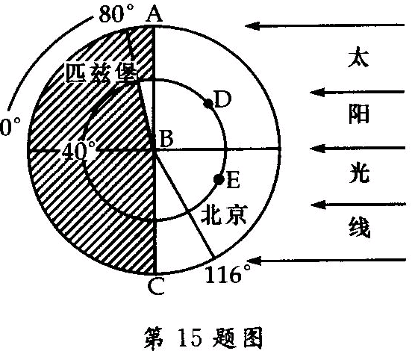
(1)在图中左上角弧线上未指出地球的自转方向，如果补上应为_______时针方向。
-(2)A在D的_______方向，C在北京的_______方向。
(3)写出下列两城市的经纬度位置：
①北京：______________；②匹兹堡；______________。
(4)一架飞机从北京起飞，计划全程沿经线以每小时1100 km的速度匀速飞行，由北京经过B点，最后在匹兹堡降落。请回答：
①飞机飞行需要_______小时。
②飞行依次途经的国家有中国、_______、_______、_______、 _______
③假若此时起飞时北京的区时为3月21日8时，那么降落时匹兹堡的区时应为3月_______日_______时。

【参考答案】
（1）D （2）A 例2 （1）B （2）A
课后作业：1~8：BADBD，BAD；9~12：AC AB BC BD
- (1)60°S，150°E 30°S，15°E (2)都是先向东南方向，再向东北方向。
（3）四地的自转角速度都相等，B地自转线速度最大，C地自转线速度最小
14.（1）（15°S，15°W）南半球、东半球，1110千米，低纬度（2）（60°S，170°E）南半球、西半球，275前面（或277.5千米）（3）（）70°N，180°）北半球、西半球 高纬度 西北（4）东北，东北
15.（1）逆（2）东南，西南（3）40°N，116°E ； 40°N，80°W ； （4）①10
②蒙古 俄罗斯 加拿大 美国 ③21 5

